Dentro de nuestro panel de administración AWS entramos en EC2

CREAMOS INSTANCIA “Lanzar Instancia”:

* Nombre
* AMI Ubuntu 22.04
* 64 Bits
* Tipo: t2.micro
  + 1 vCPU
  + 1GiB Ram
* Par Claves (zapatillas)
* Habilitar IP Publica
* Nuevo Grupo Seguridad
  + Permitir SSH
  + Permitir HTTP y HTTPS
* 8GiB gp2

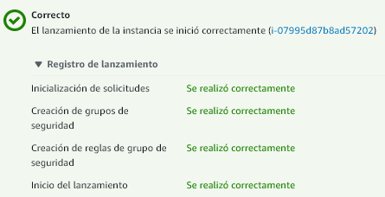

Asignamos IP Estática/Elástica

3.233.186.113

Conexión a instancia: ssh -i zapatillas.pem [ubuntu@3.233.186.113](mailto:ubuntu@54.163.48.64)

Instalamos Apache2

Sudo apt update

Sudo apt install apache2

Sudo systemctl status apache2

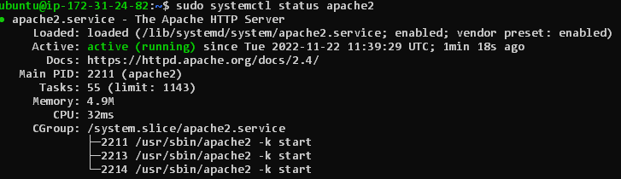

Sincronizamos la carpeta pública del servidor apache con el contenido del Bucket S3

Para ello:

Al tratarse de Ubuntu Server, debemos instalar la utilidad aws-cli, para ello:

* Sudo apt install aws-cli

Una vez instalada esta utilidad, sincronizamos el contenido con:

* sudo aws s3 sync s3://bdtrimestre1 /var/www/html